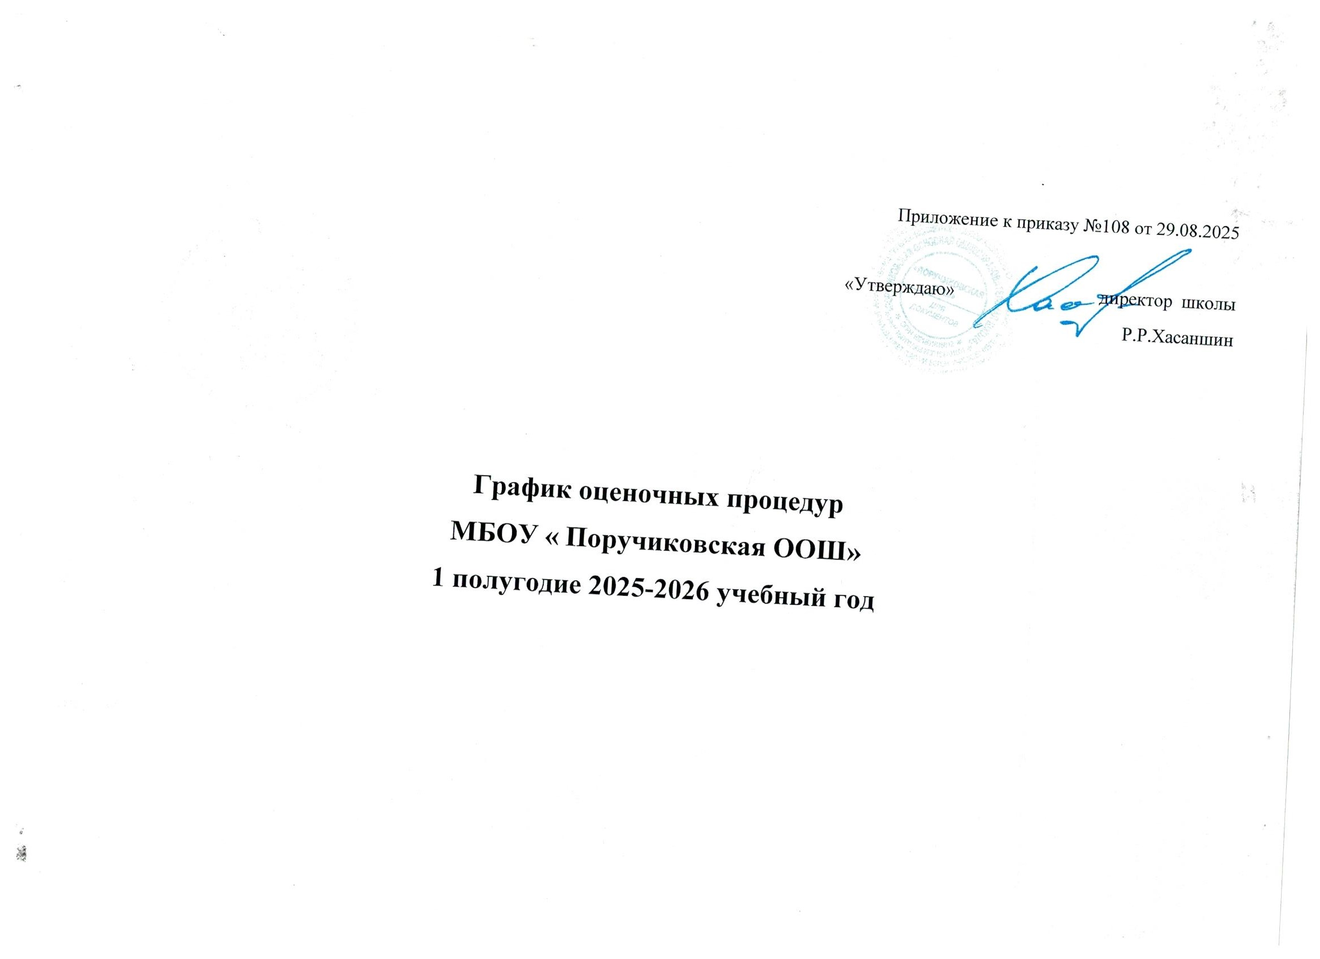

График оценочных процедур
в МБОУ «Поручиковская ООШ» на 1 полугодие 2025-2026 учебный год
СЕНТЯБРЬ 2025
Классы | 3 | 4 | 5 | 6 | 8 | 9 | 10 | 11 | 12 | 13 | 15 | 16 | 17 | 18 | 19 | 20 | 22 | 23 | 24 | 25 | 26 | 27 | 29 | 30
2 |  |  |  |  |  |  |  |  |  |  |  |  |  |  |  | Р |  |  |  |  |  |  | М
3 |  |  |  |  |  |  |  |  |  | М |  |  |  |  |  |  |  |  |  |  |  | Р
4 |  |  |  |  |  |  | Р |  |  |  |  |  |  |  | М
5 |  |  |  |  |  |  |  |  | Р |  |  |  |  | М
6 |  |  |  |  |  |  |  |  |  | М |  |  |  |  |  |  |  |  | Р
7 |  |  |  |  |  |  |  |  |  |  |  | Р
8 |  |  |  |  |  |  |  |  | Р |  |  |  |  |  |  |  | А
9

 |  | Федеральный уровень |  |  |  | Региональный уровень |  | Муниципальный уровень |  |  | Школьный уровень

ОМ
Окружающий мир
М
Математика
А
Ая
Алгебра
Английский язык
Гм
Геометрия
Р
Русский язык
Гос. яз
Гос язык
Инф
Информатика
Ф
Физика
Б
Биологи

График контрольных работ в МБОУ « Поручиковская ООШ» ОКТЯБРЬ 2025
Классы | 1 | 2 | 3 | 4 | 6 | 7 | 8 | 9 | 10 | 11 | 13 | 14 | 15 | 16 | 17 | 18 | 20 | 21 | 22 | 23 | 24 | 25
2 |  |  |  |  |  |  |  |  |  |  |  | Р |  |  |  |  | М
3 |  |  |  |  |  |  |  |  |  | М
4 |  |  | М |  |  |  |  |  |  |  |  |  |  |  |  |  |  | Р
5 |  |  |  |  |  |  |  |  |  |  |  | М
6 |  |  |  | М |  |  |  |  |  |  |  |  |  |  |  | Б |  |  |  |  |  | Р
7 |  |  |  |  |  |  |  | Гос. яз |  |  |  |  |  |  |  | А |  |  |  | Инф
8 |  |  |  |  |  |  |  |  |  |  | Гео
9 |  |  | Х |  |  |  |  |  |  |  |  |  |  |  |  |  |  |  |  | Гео

 |  | Федеральный уровень |  |  |  | Региональный уровень |  | Муниципальный уровень |  |  | Школьный уровень

ОМ
Окружающий мир
М
Математика
А
Ая
Алгебра
Английский язык
Гм
Геометрия
Р
Русский язык
Гос. яз
Родной язык
Инф
Информатика
Ф
Физика
Б
Биология

График контрольных работ в МБОУ « Поручиковская ООШ» НОЯБРЬ 2025
Классы | 1 | 2 | 3 | 4 | 5 | 6 | 8 | 10 | 11 | 12 | 13 | 14 | 15 | 17 | 18 | 19 | 20 | 21 | 22 | 24 | 25 | 26 | 27 | 28 | 29
2 |  |  |  |  |  |  |  |  |  |  |  |  |  |  |  |  |  | Р |  | М
3 |  |  |  |  |  |  |  |  |  |  |  |  |  | Р
4
5 |  |  |  |  |  |  |  |  |  |  |  |  | Б
6 |  |  |  |  |  |  |  |  |  |  |  | Гео |  |  |  |  |  | Р |  |  |  |  | М
7 |  |  |  |  |  |  |  |  |  |  |  |  |  |  |  |  | Ис |  | Б
8 |  |  |  |  |  |  |  |  |  |  |  | Ис |  |  | Х
9 |  |  |  |  |  |  |  |  |  |  |  |  |  |  |  |  | Ф

 |  | Федеральный уровень |  |  |  | Региональный уровень |  | Муниципальный уровень |  |  | Школьный уровень

ОМ
Окружающий мир
М
Математика
А
Ая
Алгебра
Английский язык
Гм
Геометрия
Р
Русский язык
Гос.яз
Родной язык
Инф
Информатика
Ф
Физика
Б
Биология
Ис
История
Об
Обществознание

График контрольных работ в МБОУ « Поручиковская ООШ» ДЕКАБРЬ 2025
Классы | 1 | 2 | 3 | 4 | 8 | 9 | 10 | 11 | 12 | 13 | 15 | 16 | 17 | 18 | 19 | 20 | 22 | 23 | 25 | 26 | 27 | 29 | 30
2 |  |  |  |  |  |  |  |  |  |  | Р
3 |  |  |  |  |  | Р |  |  | М |  | Лч
4 |  |  |  | М |  |  |  |  |  |  | Лч
5 |  |  |  |  |  |  |  |  | Ис | Б |  |  |  |  |  |  | Гео
6 |  |  |  |  |  |  |  |  | М |  |  | Р
7
8 |  |  | Инф |  | Ф |  |  |  |  |  | А
9 |  |  |  |  |  |  |  |  |  |  |  |  | Инф |  |  |  |  | Об

 |  | Федеральный уровень |  |  |  | Региональный уровень |  | Муниципальный уровень |  |  | Школьный уровень

ОМ
Окружающий мир
М
Математика
Лч
Литературное чтение
А
Ая
Алгебра
Английский язык
Гм
Геометрия
Р
Русский язык
Гос.яз
Родной язык
Инф
Информатика
Ф
Физика
Б
Биология
Гео
География

